
2009年06期 总第39期
导读 ★ 头 版：新 闻 聚 焦
★ 二 版：调 查 研 究
★ 三、四版：经 验 交 流
★ 五 版：文 艺 副 刊
★ 六 版：商 海 拾 贝

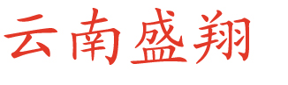
导读

云南盛翔工程建设监理咨询有限公司 www.ynsxjl.com 电话：0871—8686123 传真：0871—8685968
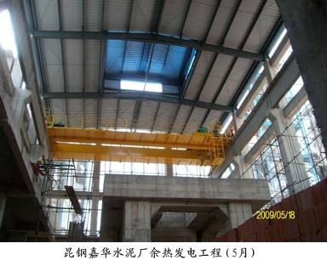


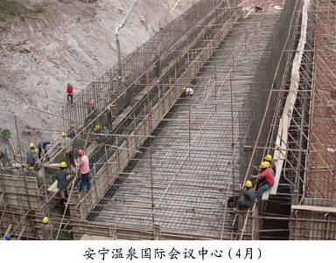
强化成本意识，掌握砍掉成本的各种方法，在工作中学以致用，现学现用，灵活应用。引导和激发大家从自身做起，从身边点滴的小事做起，培养自己为企业降低成本，增加收入的意识和能力。生活和工作中的任何事情用最直接、最简洁的方法去做，用最快的速度、最高的效率去完成。不爱慕虚荣，不讲究形式，砍掉所有不必要的浪费成本，做到简单才是永远。成本管理要重视财务作用，财务人员的任务不仅是总结，更重要的是控制过程，控制现金流和企业投资方向。企业的核心是人才管理，人员要作风正派、有敬业精神和对企业忠诚的信仰。人员过多会令团队绩效下降，冗员就像海绵里边的水，只要去挤，总是有的，因为三个员工只有一个是创造价值的。对于一些不能胜任工作的员工，如果没有魄力和判断力去辞退，人员就会效率低下，反应缓慢，责任推诿，到最后是企业倒闭。所以要培养员工的竞争意识和战斗精神，进行定期和不定期的各种考核，给员工一个公平竞争的平台，体现出效率，就是对员工最好的关怀，让淘汰的人心服口服，让留下的人具备更高的能力和待遇。要正确理解一个员工的成本是他工资的五倍，因为员工进来要培训，要考核，要管理成本，要办公等各种消耗，进入团队如果没有做价值或做了负价值，造成公司严重损失，损害了公司信誉导致客户流失等，这些风险非常可怕。
企业的通病是上级不安排下级等着做，上级不批示下级不执行，上级不询问下级不汇报，上级不检查下级拖着办，很多工作是在多次检查和催办下才完成的，造成极大的浪费。所以管理的要求，你要求什么就得到什么，公司的改制和竞争就是要在迫不得已的环境下发挥员工的潜能，达到适者生存。要重视流程变革，引入客户导向和产值导向实现责任、权力、利益的基本平衡。达到了一旦出现问题就能分析原因，找出解决方案。按二八定律做好大客户的服务要求。注意公司存在浪费的每个细节，如办公室电话、办公用品（打印、复印、纸张、纸杯、电灯、电脑等）差旅费、协调应酬费用等。引导员工自觉重视成本，对降低成本提出合理建议的员工进行奖励。 (方卫星)

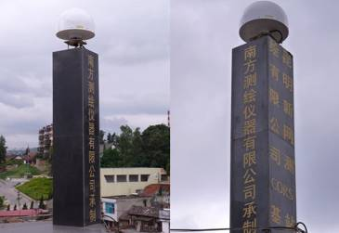
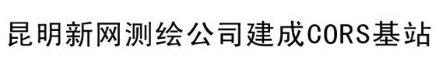

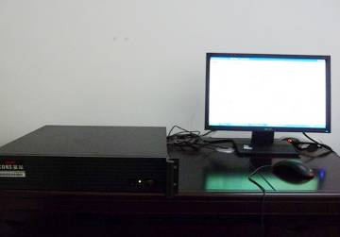
针对在安宁境内测绘业务的特点，我公司于2009年4月底投资建成了南方CORS单基站连续运行卫星定位服务系统，并配置两套南方S82-2008双频接收机（RTK）。单基站CORS就是只有一个连续运行站，类似于一加一的RTK，只不过基准站由一个连续运行的基准站代替。在定位信号的有效覆盖区域内，利用一台GPS接收机可在以基站为中心，半径40公里范围内进行城市各级控制点测量（非完全荫蔽区），精度可达厘米级。也就是说建设了CORS基站之后，无需再像传统测量技术一样建立密集的控制点网，且具有比传统大地控制网更均匀、精度更高的优势。CORS基站的建立，具有以下的优点：
1. 个人测量系统，不受通视条件限制，不需要架参考站（移动基站），无需引点，无需做控制，作业方便；
2. 通过采集国家高等级控制点作为参数，可在基站覆盖区域内建立统一坐标框架；排除了依靠单一的参考站（移动基站）作业所带来的风险；
3. 速度快、效率高、节约人力。配备GPS测量接收机（RTK），每个作业组仅需1-2人，每采一点数据只需3秒，工作效率大大提高。
CORS基站的建成将极大地提高我公司工作效率，降低测绘人员的劳动强度，运用好基站服务测绘工作，也必将为安宁市工程建设做出更大的贡献。
(新网测绘 宁创鹏)

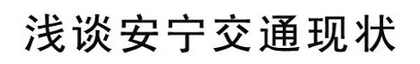
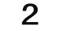
云南盛翔——调查研究
2009年06期 总39期 电话：0871—8686123
测绘行业发展现况
—— 分布不均
据收集的资料反映，2007年底，我国测绘资质单位由上年底的9917个增加到10952个，年增长10.4%，总从业人员超过24万人，测绘行业规模成连年持续扩大趋势。
据国家测绘局管理信息中心统计，到2007年底，全国测绘资质单位中甲级536个（占5%），乙级1652个（占15%），丙级3432个（占30%），丁级5332个（占50%），各资质等级单位均有所增加。
测绘资质单位从分布地区情况看差异较大，资质单位数超过500个的有9个省，其中山东省最多，有665个；资质单位数低于100个的有6个省，其中西藏最少，只有32个；地域超过一半的西部12省（自治区、直辖市）的资质单位数有3270个，占全省总数的30%，仍有很大的发展空间。
据了解，云南省现有测绘资质单位352个，（我公司2005年5月注册时为第208个），分布情况极为不均匀，发展较快的昆明地区有近200家，占全省总数的50%以上。可见省内专州（县）的测绘持证从业人员相对较少。
测绘行业规模持续扩大，地区分布不均匀等情况，究其原因，主要是各地区社会经济发展不同及对测绘需求的明显增加不同；二是民间资本不断进入测绘市场；三是原来依附于各管理部门的单位成为独立的市场主体进入测绘市场；四是测绘法制宣传教育和测绘市场经济秩序整顿取得一定成效，从事测绘活动的单位能自觉按照测绘要求，依法办理测绘资质证书。 （新网测绘 杨永云）


小城镇因为规模较小，其交通问题未能够引起重视，而小城镇大部分依赖于过境公路发展，在社会经济发展和机动化程度不断提高的情况下，其用地形态布局和交通的矛盾越来越突出。
就我们安宁市来说，安宁市位于云南高原中部，距省会城市昆明仅30公里，是云南省的冶金，盐磷化工业基地，在安宁的城边横穿一条320国道，是昆明通往滇西及东南亚国家的交通枢纽，在国道两侧有许多民房，这样就造成公路比较窄，经常发生交通堵塞，给当地居民的生活带来极大不便，于2005年修建的安楚高速公路缓解了一部分交通拥堵问题，但还是没有根本、有效的解决实际存在的问题，在进入安宁市区的入口处（安宁客运站前）架设了一座通往安楚公路的高架桥，这座桥的修建位置，我个人认为很不合理，它的起点位于螳螂川桥的尾端，而那里正是安宁车流量最大的地方，经常造成交通拥堵，同时也是交通事故多发地，现在安楚高速公路既然已经修建完成并已通车，就我个人认为，这座高架桥已经没有存在的价值，应该拆除，以便扩宽入城的通道。
另外，在安宁市区，由于停车场地少，管理力度小，车辆乱停乱放侵占了大量道路资源。停放在道路两侧的机动车，加上临时搭建物，使道路变得更加拥挤。因此，机动车停车占用行车道、人行道，非机动车停车占用人行道，在车辆多的路段更为突出，造成道路有效使用面减少。行人侵占则表现为交通意识差，有人行道不走，或者不靠路边行走，而在路中间荡来荡去，对来往的车辆视而不见，对身前身后的鸣笛声充耳不闻，阻碍车辆通行，带来事故隐患。城镇的原始积累和发展源自过境公路的带动作用，而这种作用又具体表现为兴办市场、沿路开店。马路市场、马路商店侵占道路资源，并不是说市场、商店直接占路，而是指沿路修建的市场、商店因为缺乏规划和管理，紧贴道路，没有自己的车辆和人流疏散场地设施，结果进出市场、商店的人车均拥挤在道路上，造成交通堵塞。每逢集市的日子，这种状况非常明显。那些临时性的违章搭建建筑，伸出路面，更是直接侵占了道路空间。
（代云峰）

关于《城市道路工程施工与质量验收规范》的工程划分

《城市道路工程施工与质量验收规范》为行业标准，编号为CJJ1—2008，自2008年9月1日起实施，其中新规范中新增了9条强制性条文，必须严格执行。原行业标准《城市道路工程质量检验评定标准》CJJ1—2000同时废止。
单位、分部、分项工程划分和编码
单位工程
城市道路工程
↓
分部（子分部）工程
↓
路基工程 编号01 |  | 基层工程 编号02 |  | 路面工程 编号03 |  | 人行道和构筑物编号04
↓
分项（子分项）工程
↓ ↓ ↓ ↓
路  基  挖  填  方 | 软  基  处  理 | 土  方  回  填 | 路  床 | 路  基  排  水 | 电  力  管  道 | 煤  气  管  道 |  | 碎石土层 | 级配碎石层 | 水泥稳定层 | 旧路面再生利用 |  | 透层粘层和封层 | 沥青混凝土面层 | 水泥混凝土面层 | 砌块路面 |  | 人行道 | 侧石缘石分割带 | 检查井集水井支管 | 配套设施预埋处理 | 公交站台停车带 | 步行街与广场
（王学宝 推荐）

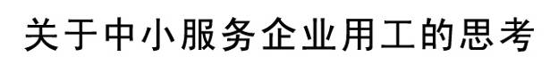
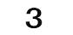
2009年06期 总39期 电话：0871—8686123
云南盛翔—— 经验交流

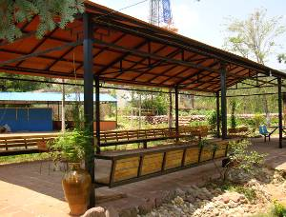
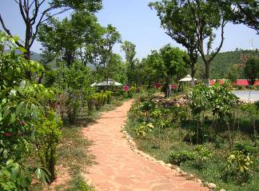
“铁打的营盘，流水的服务员”，这是餐饮服务企业共同面对的用工问题。人走是正常现象，但给企业造成的影响是方方面面的。首先要评估此员工流失给企业造成的损失，其次是考虑谁能补上这个空缺，最后还要反省是否管理有缺陷、是否制度不合理导致员工流失……总之，这不是一个可以轻松面对的问题。
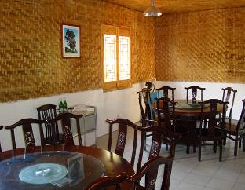
关注员工思想动态，是管理者必做的日常功课，但是当一名骨干向你请辞时，你如能坦然面对，这就不仅仅是表面工夫了。在此之前,为尽量减小员工离职给集体造成的负效应,企业应该坚持一些原则，作为企业生存的底限:首先我们倡导流程化、标准化管理，否定能人文化，任何人只要严格按要求做事，都能成为骨干、栋梁；其次文化建设是一项长期的、持续的基础性工程，必须前期投入——民主的管理作风、先进的文化内涵、合理的分配制度、美好的发展前景……,人是为梦想活着,员工能看到希望,他就愿意跟你干,所以留人是留人心的问题；再次,人才流动对企业也有很多好处,可以增加新鲜血液,能够丢弃不必要的人力包袱,关键是管理上要争取主动,凡是能坚守我们原则的,就是志同道合的伙伴,否则就会被视作障碍逐步淘汰，不妨做得有魄力一点。
在具体措施上，企业人事部应掌握员工动态，保持同地方政府人力资源部门和职业学校的联系，在成本控制的前提下，做好人力贮备，保持企业管理构架不动摇；同时加强与周边社会群体的接触，将钟点工、临时工、实习生等用人方式作为人力补充，从中选拔人才，还可对单项工作采取外包的形式，提高运作效率，节约成本。
总之，人是企业内部的第一资产，在管理上将人力资源用活一定能收到事半功倍的效果。
（龙源温泉 高有斌）

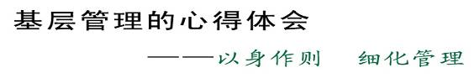
导语：在约这篇稿子前，得知李萍所管辖的小区，员工流失是最少的，并且员工的整体精神面貌也很好。本打算亲自去采访一下，但考虑到让李萍自己说说管理体会或许对读者更有借鉴价值，因此就有了这篇文章。


成功的企业管理，都是真正重视人的管理。管理者相信员工，尊重每个人的人格、承认每个人的贡献，才能激发员工的工作热情，才能让员工表现和发挥自己的才干。如果把中层管理者比喻为球场上的教练，那么基层管理人员就可以比喻为队长——不但要在球场上指挥队友共同进攻，更要身先士卒，冲锋陷阵。作为一名基层管理者，就我个人的经验谈几点体会：
一、基层管理者须具备强烈的事业心和责任心，以身作则树立良好形象。对工作尽心尽力，认认真真，勤勤恳恳。并激发员工的集体荣誉感和责任感。根据每个人的特点，充分调动每一个人的积极性，合理分配任务，做到“知人善用”和“用人之长”。例如，保安、保洁、绿化、养护人员，他们的工作在第一线。我们要以平等的心态对待和尊重他们，让他们感到快乐和充实，进而激发他们在平凡的岗位上做出不平凡的业绩。
二、熟悉自己的工作内容、程序、方法和技巧，并以公司集体利益为重，实事求是，扎实工作。
三、关心员工，在下属出现个人问题时，学会换位思考，团结合作。做好管理工作，同时也做好朋友工作。
四、当你赏识一个人的时候，你就要激励他。作为管理者，就要不断用赏识的眼光对待员工，并不断在工作中表达自己的肯定，使员工受到鼓舞和激励，尤其是在员工做得优秀的时候不能吝啬自己的褒奖。
五、身先士卒，勇挑重担，要求员工做到的，自己首先要做到，坚持原则，不分亲疏，一视同仁，所谓“己所不欲勿施于人”。
六、要善于发现问题，通过对了解到的情况进行认真的思考和分析，弄清问题出现的原因，及时拿出解决的措施和办法。而对于某些不尽人意的地方，我们要去包容、去理解。因为一个人没有容人、容事、容物的气量，没有谅解、包容、忍耐的心境，团队就不可能密切配合、通力合作。当遇到困难时，要不断沟通，坦诚相见，不玩弄权术，周围的人才能真正从内心做到相互尊重和认可。

七、随时保持积极的心态。积极心态让人积极进取，消极心态却让人在命运面前陷入绝望。作为物业管理公司的基层管理者，每天不但要面对自己的下属还要面对小区业主。因此，自己的心态就很容易影响到周围的人。
八、 一般人容易忽略工作中的细节、小事，认为即使有点问题也没有什么大不了的。这种想法十分有害，因为很多大失误、大漏洞正是从细节、小事上发展而来的。优秀的员工不仅于大事上能坚持原则，在细节上更能处处精益求精。作为管理人员更要对各块工作加大监督检查力度，在小事上做到位，细节处把好关，注重结果管理。
（兴城物业 李萍）

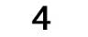
2009年06期 总39期 电话：0871—8686123
云南盛翔——经验交流

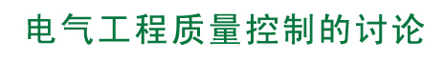
“本讨论已加入个人意见，若与规范冲突，应与规范为主”
（一）施工准备阶段的质量控制
电气工程师不能只停留在按图施工的水平，要全面熟悉设计图纸，努力并善于发现图纸中的不足，及时提出处理意见，对业主而言是维护其利益，对自己也是提高。
好的工程质量是由高素质高水平的施工人员完成的，这就要求施工前要对施工队伍及人员进行考核和评估，并调整好技工和普工的比例。要对技工进行持证上岗，但也不能偏信证件，因为现在假证存在较多，主要还要看实际操作水平。
电气工程师要根据工程的实际情况编制施工组织设计（施工技术方案）并严格审查，要求有完善的质量保证体系、保证工程质量的各项技术措施，而且应符合经会审的设计图纸及国家现行的有关电气工程的施工及验收规范。
对施工班组及人员进行工程的总体技术交底，由于施工人员流动性较大，还要根据工程的进度情况分阶段进行交底。明确现行实用的规范及操作规程和顺序。对工程所需的资料表格及相关技术文件、要求、标准做到心中有数。对工程中所有的材料、设备进行考查和确认，为下一步工作创造条件。
根据业主及土建工程的总体进度编制电气工程进度计划、人员计划、机具计划并组织落实，工程过程中要根据实际情况及时修改及补充。
（二）施工阶段的质量控制
施工中必须根据已会审后的电气设计图纸和有关技术文件，按照国家现行的电气工程施工及验收规范，地方有关工程建设的法规、文件，经审批的施工组织设计（施工技术方案）进行。施工中若发现图纸问题应及时提出并处理，不允许未经同意私自变更设计。要求严格坚持执行和落实“三检”制，关键部位，实施旁站监理。
严格推行规范化操作程序，编制符合规范、工艺标准、可操作的质量控制程序。平时注意及时收集和整理资料，特别是隐蔽工程的验收资料及隐蔽签证。未经有关人员在隐蔽验收表上签字，不得进行下道工序，防止监督流于形式。记录好施工日志。
1．主体施工阶段
重点注意以下几个问题：
严把电气管材、线盒的质量关，将不合格材料拒之于工程之外。如镀锌钢管的壁厚，厚管不小于2．5mm，薄管不小于1．5mm，镀锌层应完好，PVC管应采用中型以上，一般采用重型管，必须是阻燃型。每次进材料都应填报审表，经监理审查同意后方能用于工程。为不影响结构、保证保护层厚度，预埋电线管不能敷设在钢筋的外侧，管路在同一处交叉不能超过三条，线管不能并排绑扎在一起。管与管、管与盒连接应牢固、紧密，要防止堵塞，绑扎必须牢固。住宅部分的墙体上一般均有开关和插座，墙体定位必须准确。强弱电的线盒间距符合要求。
现在工程设计大多采用阻燃PVC管暗敷，许多情况下往往只注意线管、线盒的审查而忽视了一个小的细节－连接用的胶水。事实上如果胶水不合格，即使再好的材料、再严格的工艺要求也保证不了连接的质量，连接不牢，导致砼振捣时接头脱落。所以要特别注意胶水的质量，最好选用与线管同一品牌的胶水，一般都能符合要求。浇注砼时，要求每台输送泵都有电工跟班，及时处理被压坏的线管、线盒。
均压环、避雷带、防雷引下线等对建筑的安全非常重要，是否漏焊，焊接长度及质量是否满足规范及设计要求。每处都要仔细检查，特别是结构转换层，由于柱子主筋调整，防雷引下线容易错焊、漏焊，所以电气工程师要提醒施工人员引起重视，这也是监理检查内容的重点，必须认真检查，确保工程质量。
2．安装及调试阶段
重点注意以下几个问题：
要求先对配电箱、线盒内压线做样板，布线整齐、压接牢固，多股线搪锡，然后再全面展开，防止做了大量工作后才发现存在的问题，返工困难，而且影响进度。

接地线的连接，接地端子的预留应符合规范要求；外墙的金属门窗、栏杆防及屋面的金属大件部分防雷作为关键，搞好工序衔接，防止遗漏；设备外壳接地应完善。
要求工作按程序进行，如所有电缆、插接母线、导线、设备必须经绝缘测试合格后方能送电调试，严禁凭“经验”、凭感觉冒然送电。
设备运行调试要按先空载后带负荷、先单体后联动进行。并应先对可调元件如热继电器调整至设计规定值，调试运行还要持续运行规定的时间，验证电气及机械性能的可靠性。
重点检查吊顶内的线路，导线穿管敷设必须符合要求。
发电机自启动、与市电切换，双电源末端切换的调试，尽管实施时比较简单，但往往因为太简单、不重视或各工种之间协调不好而出现问题。（如：有的工程出现过，柴油发电机带不了负荷，只因开关的整定值未按设计要求设定；双电源末端切换箱在发电机供电时无法自动切换，只因二次回路转换开关未打到自动位置；发电机供电回路未核对相序，因相序反了而导致电机反转。）
消防泵的控制，因涉及降压起动、现场手动、消防控制室手动、自动起动、备用互投等控制，且往往涉及几家安装调试（供货）单位，很容易发生技术上、协调配合上的问题，加上个别设计存在一些小缺陷，影响调试和验收，电气工程师必须提前熟悉设计图纸及厂家提供的二次线路图、控制原理图，及早发现或预见可能发生的问题，并作出处理。这部分调试很关键，有时很小的一点问题就会影响整个消防工程的验收。
总之，在施工阶段质量控制方面需注意的细节问题很多，要抓住关键点,重点检查和控制。五、电气工程师在工程造价方面应注意的几个问题：
电气工程师未必人人都是造价工程师，但都必须熟练地掌握工程概预算及造价控制方面的有关内容，全面熟悉施工方与业主（总包商）签定的合同条款。
要清楚对同一项目采用不同处理方案后对投资产生的不同影响。电气工程师都要从工程的经济性出发，对电气设计中严格影响工程投资的部分仔细斟酌。
由于全国各地的安装定额均不尽相同，所以根据工程的特点必须熟悉当地执行的定额，防止重复取费。如“陕西安装定额2001版”中压接铜接线端子，定额内材料费已包括了接线端子的费用，不能另计主材费；室外接地母线敷设已包括了挖、填土方的费用，对户外埋地敷设的接地线就不能另计挖、填土方的费用；路灯、投光灯等的安装已考虑了高空作业因素，不能另取超高系数等等。
熟悉工程量计算规则，定额中对线管、导线、电缆等主材的损耗量已经计算在主材料费用中，损耗率是定额取费时综合考虑的，一般不应做调整。
对已完成的分项工作及时报验，同时进行工程量计量以便支付工程进度款，未经报验的分项工程不能作为工程进度款申请的内容。
电气工程师应注意，报验的分项工作必须真正完成后才可计量工程量，比如灯具安装分项，内容应包括线路绝缘测试及灯具试亮工作，如果只安装完，未测试绝缘或未试灯，均不能进行计量或支付全部款额。
严格遵守现场签证的原则和程序，避免因签证引起纠纷。这就要求一定要全面熟悉施工方与业主（总包商）签定的合同内容，比如合同价内是否已包括了要办签证的项目，合同中对单价、取费的规定，是否有让利（下浮）的规定等。
六、电气工程施工的安全工作
要坚持“安全第一、预防为主”的方针，对新进场员工要根据工程的特点进行岗前安全培训。要编制针对本工程的安全技术措施及安全组织措施。并对施工人员进行安全技术交底。并应设专职持证上岗的安全员。
要求施工班组每天上班前要根据当天的工作安排进行安全交底。安全工具及设施要落实到位。电气设备要符合有关临时用电的管理规定。
临时安全用电技术措施应包括下列内容：
1）临时用电系统一般应采用TN-S供电系统。它是把工作零线N和专用保护线PE在总供电电源处严格分开的供电系统，也称三相五线制。它的优点是正常情况下PE专用保护线上无电流，此线专门承接故障电流，确保其保护装置动作。应该特别指出，PE线不许断线。在距离较远的供电干线末端应将PE线做重复接地。
2）设置漏电保护器，应坚持三级保护和“一机一闸、一漏一箱”的原则。漏电保护器的选择应符合国标GB6829—86《漏电电流动作保护器(剩余电流动作保护器)》的要求。施工现场的总配电箱和分配电箱应至少设置两级漏电保护器，而且两级漏电保护器的额定漏电动作电流和额定漏电动作时间应合理配合，使之具有分级保护的功能。漏电保护器应装设在配电箱电源隔离开关的负荷侧和分配电箱电源隔离开关的负荷侧。设备的机旁开关箱内的漏电保护器其额定漏电动作电流应不大于30mA，额定漏电动作时间应小于0.1s。使用潮湿和有腐蚀介质场所的漏电保护器应采用防溅型产品。其额定漏电动作电流应不大于15mA，额定漏电动作时间应小于0.1s。且与其控制的固定式用电设备的水平距离不宜超过3m。
3）特殊场所应根据有关要求使用相应安全电压等级供电。安全电压指不戴任何防护设备，接触时对人体各部位不造成损害的电压。我国国家标准GB3805--83《安全电压》中规定，安全电压值的等级有42、36、24、12、6V五种。同时还规定：当电气设备采用了超过24V时，必须采取防直接接触带电体的保护措施。
4）电气设备的制造、安装及防护、安装位置、配电分级、导线选择及布线、接线等均要符合临时用电规范要求。电气设备应由专人操作及负责维护保养检查。并留有记录。
5）电气设备的操作与维修人员必须由经过培训后取得上岗证书的专业电工完成。各类用电人员均应掌握安全用电基本知识和所用设备的性能及操作规程。
临时安全用电组织措施应包括下列内容：
1）建立临时用电施工组织设计和安全用电技术措施的编制、审批制度，并建立相应的技术档案。
2）建立技术交底制度。向专业电工、各类用电人员介绍临时用电施工组织设计和安全用电技术措施的总体意图、技术内容和注意事项，并应在技术交底文字资料上履行交底人和被交底人的签字手续，注明交底日期。
3）建立安全检测制度。从临时用电工程竣工开始，定期对临时用电工程进行检测，主要内容是：接地电阻值，电气设备绝缘电阻值，漏电保护器动作参数等，以监视临时用电工程是否安全可靠，并做好检测记录。
4）建立电气维修制度。加强日常和定期维修工作，及时发现和消除隐患，并建立维修工作记录，记载维修时间、地点、设备、内容、技术措施、处理结果、维修人员、验收人员等。
5）建立工程拆除制度。建筑工程竣工后，临时用电工程的拆除应有统一的组织和指挥，并须规定拆除时间、人员、程序、方法、注意事项和防护措施等。
6）建立安全检查和评估制度。施工管理部门和企业要按照JGJ59—99《建筑施工安全检查评分标准》定期对现场用电安全情况进行检查评估。
7）建立安全用电责任制。对临时用电工程各部位的操作、监护、维修分片、分块、分机落实到人，并辅以必要的奖惩。
8）建立安全教育和培训制度。定期对专业电工和各类用电人员进行用电安全教育和培训，凡上岗人员必须持有劳动部门核发的上岗证书，严禁无证上岗。

总之，随着建筑智能化的发展，电气工程在建筑工程中将占有越来越重要的地位，涉及的专业和领域也会更多，技术更新更快，也将更加复杂，要想把此项工作做好管好，电气工程师需要不断地积累经验和学习，与时俱进！ （韩春生）
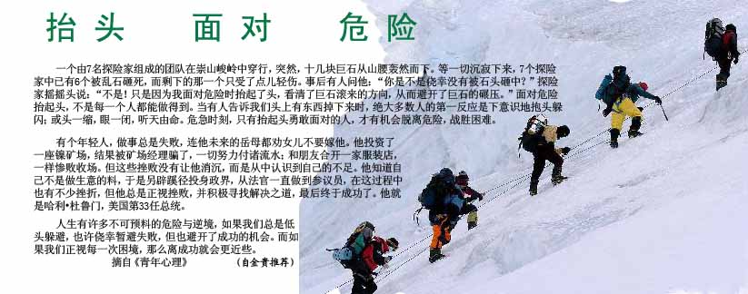
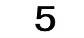
2009年06期 总39期 电话：0871—8686123
云南盛翔——文艺副刊

山是一道坎，它高，它威严，它绵延着一股凌人之气，阻挡着人们的脚步。然而再巍峨的山也能被征服，我不禁问：世上还会有跨不过的坎吗？有个声音告诉我：别忘了，你心中横亘着的才是永恒的阻碍！呵，是啊，我们不就时常在心里那道坎前退缩吗？

这叫人想起凯文卡特和它那张获得普利策奖的照片：一位苏丹女孩在前往救济站的路上被秃鹰袭击着，她无力反抗，眼里饱含泪水与恐惧。卡特用这照片纪录了非洲大地的苍凉悲情，却被更多人指责缺乏道义与人生。其实他在按下快门后马上掷出了石子将女孩抱进救济站，然而众人的尖锐还是将这位摄影师的心刺伤了。“生命的痛苦远比快乐更让人难以承受”，这是他留给世界的最后自白之一。
一颗明星的陨落犹如落水的石子般不再夺目，是什么让我们失去了这双善于捕捉世间之真、人性之美的眼睛，竟是卡特给自己垒起的一道坎！惋惜之余，是否还应唤起那心灵的坚强与无畏呢？倘若总是在流言里逃进阴影，这道心坎将永远成为负担。所以勇敢的人，你必须握紧拳头跨过去！
这道坎，无形，这道坎，拦住了太多人。当柳三变忘情于戏楼霓虹青衫红袖间，当王国维顶着前清遗老的旧帽对想象中的王朝难以释怀时，他们的光芒淡了，他们的精气散了。柳永终究只吟那儿女情长的歌，王国维终究只属于皇城那一泓湖水。
心坎，竟如此难以跨过。但是，我们必须跨过！谁说面对心里的煎熬我们从未获胜？
犹记得黄永玉先生说过，文革下放时，他与表叔沈从文擦肩而过。正是在那条乡间小道上，从文先生说了三个字“要从容”。我感动了，为那平淡的三个字里传出的力道。仍是那段艰苦卓绝的时期，童第周被从中科院系主任的位置上拉下马，他被批斗，被叫去扫了整整五年厕所。然而这位瘦小的知识分子没有惊慌失措乱了方寸。他每天坚持在八点前完成工作，因为这是表示他“对八点后工作时间的尊敬”。
这些人，也是平凡的人，他们也曾面临世间最难熬最残酷的一道坎，但他们挺过来了，因为他们知道，自己必须跨过这道坎！
心里的坎，捉摸不定，可以叫人在平静中怀有深深的绝望，然而跨过去了，我们就都是胜者，所以我记住了，必须跨过这道坎，才能迎来人生的另一页精彩篇章！ （王静 推荐）

在塞纳河畔，可以触摸巴黎时尚而又典雅的脉搏；身处第五大道，可以感受纽约华丽而又绚烂的气息；漫步银座街头，可以领略东京古老而又现代的文化；停留黄浦江边，可以体味上海兼容而又独特的精神……
风情各异的城市，是人类历史进程的结晶，彰显古今中外超凡而不朽的智慧，见证与记录着文明社会的兴衰起落——一个个曾经盛极一时的王朝在各自都市中留下永恒的印记。雄伟的罗马城至今依然屹立在亚平宁半岛的中部，用它那精妙绝伦的建筑与令人惊叹的壁画，诉说着古罗马帝国曾经称霸地中海的辉煌。还有壮丽的长安城、幽雅的京都城、神秘的开罗城……哪一件不是鬼斧神工的杰作，又有哪一样不会令我们感叹古今、追忆昔日的古文明的灿烂？

个性迥异的城市，是平凡人生活态度与情趣的反映，表现出与众不同的历史与文化。北京人忧国忧民的大气，成都人自给自足的闲适，广州人兼收并蓄的开放，西安人安土重迁的保守，他们都有着长期形成的生活方式，这些都市人精彩而多元化的生活构成华夏大地上绝美的交响，交汇成华夏文明和而不同、千姿百态的美丽画卷，既沉淀着五千年来厚厚的文明历史，也蕴藏着面向二十一世纪走进新时代的开拓进取的精神。
都市无疑是美丽的，然而它却并不完美，透过灯红酒绿和华灯彩照的外表，我们也时常可以见到都市人浮躁而空虚的内心。快节奏的生活压弯城市人的脊梁背，扭曲了城市人的心灵，人们习惯于将自己束缚在钢筋水泥的狭小空间里，亦或沉湎于纸醉金迷与醉生梦死的夜生活中。无尽的物质享受冲击着几千年来稳定的文明秩序，欧美的“强势文化”正以势不可挡的力量席卷全球。激进的现代意识正随之膨胀，恬静的古典气息已无处寻觅。都市人的耳中早已不再是大唐的幽远歌声与两宋的浅斟低唱，取而代之的是节奏明快的迪斯科、摇滚、绕舌；都市人的口中早已不再是口味清雅、益于修身性的绿茶，穿着金属外壳的可乐、雪碧正大行其道。
或许人类文明本就应是不断改变的，都市的生活也应如此。但每当我透过城市那火热的外表去触及冰冷的内心时，不由总会生出一丝悲凉。
一个在物质上日渐富足，精神上却失去方向的城市，这真的是我们想要的吗？望着几千年来都市一路走来的方向，摸着它们不断演化的轨迹，我追忆着那些遗失的美好，同时又担忧着：作为人类文化核心的都市文化，究竟应何去何从？是在无尽的物欲中毁灭，还是在精神的涅磐中重获新生？
我在无限的思考中面对都市，触摸它的外壳，也渴望触摸它的灵魂。但愿有朝一日它的内质可以像外表一样美丽动人，但愿有朝一日那些虚假与轻浮都会变得真实与坚固，但愿是“云销雨霁，彩彻区明”，但愿我们可以重新触摸都市那由内而外的如花般绽放的美丽。 （张兴文 推荐）

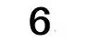
2009年06期 总39期 电话：0871—8686123
云南盛翔——商海拾贝
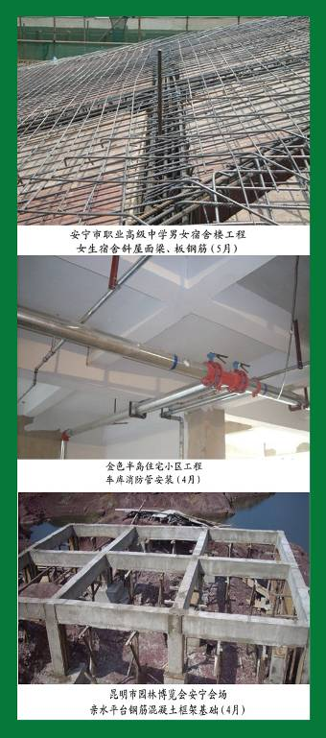
宽容是对自律的最好补充

仅仅做到严于律己对于一个优秀的员工来说是不够的,能够在自律的同时做到宽容待人,在工作中处理好同事的工作关系,为自己创造一个健康的工作环境,这才是一个优秀员工的能力和价值的体现。
宽容首先是一种坚强的精神，而并不是软弱的体现；宽容是一种“以退为进”的防卸战术。宽容所体现出来的退让其实是一种有目的、有计划的退让，而主动权始终掌握在自己手中。
那么，在工作交往中，如何培养宽容待人的态度呢？
第一，与人交往要有较强的相容度。较强的相容度，要求一个人能够心胸宽广、容忍别人、忍耐力强。相容度强的人能够接纳和团结更多的人，在顺境中共同发展，在困境中患难与共，积蓄成功的力量、创造更多的成功机会；相容度低的人，别人往往不愿与其合作，常常被人疏远。
第二，要做到“己所不欲,勿施于人”。“ 己所不欲,勿施于人”。是古人为我们留下的处世原则，我们不应提出别人难以接受的要求，由此可以避免尴尬的局面，从而建立良好的人际关系。要做到“己所不欲,勿施于人”，就要求我们将心比心，推己及人。
将心比心，要求我们站在别人的立场上，衡量自己的言行举止能否为他人认可和接受。你可以通过角色互换的方法，假想自己站在别人的立场上，那时，看看你对自己的行为和言论会有什么样的反应。通过这样的方法，你就可以更好的理解他人、体谅他人。
第三，与人交往时，能够主动让人。世上没有两个完全相同的人，因而在与他人交往的过程中，人们常常会因为对某些事情见解的不同，由于个性、爱好、要求的不同，或是由于价值观的差异而产生矛盾和冲突。此时，我们应该尊重他人的意见，并寻找共同的立场。
在工作中也是如此，由于每个人的工作习惯和工作方式不同，所以你不能苛求别人和你采取相同的方式来完成工作。你应该知道，只要能够完成工作，任何工作方式都是可取的。要记住，争执不但无益于问题的解决，而且对人对己都没有好处。
第四，要心胸宽广。相比心胸广的人，心胸狭隘的人往往生活得比较累。对于那些别人眼中鸡毛蒜皮的小事，心胸狭隘的人往往不能释怀；他们不但算计别人，更害怕被别人算计，始终提心吊胆“患得患失”；他们很在意别人的眼神、话语、动作；他们往往很执着，容不下与自己相左的意见。所以，心胸狭隘的人往往很难与人沟通和合作，常常郁郁寡欢。其实，这些人的烦恼大多是自找的。因为他们太在意别人的批评，又害怕因为得罪他人而为同事、领导所不容，所以，他们整天看别人的眼色行事，生活压抑、缺乏生气。
严于律己，宽以待人，在这一严一宽中体现的都是追求卓越的工作精神。这二者相辅相成互为补充，是每一个优秀员工必须弹好的二重奏。
（兴城物业 覃帮梅）

道路工程安全监理控制要点：
道路桥梁工程安全监理程序
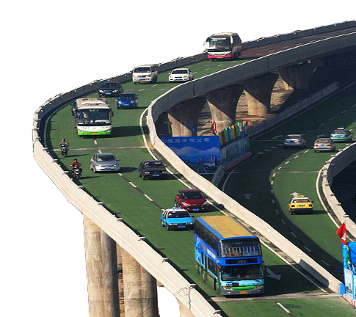
制定安全监理工作文件，建立岗位职责——审查勘察、设计文件——审查承包单位资质、安全生产许可证——审查承包单位施工组织设计、专项方案、专职安全员及特种作业人员资格——检查施工单位安全生产的各项规章制度、岗位职责、应急救援体系和预案的建立——检查施工单位投入施工现场使用的大型机械的检测、检验、验收、备案手续——检查施工现场的实体安全施工前提条件――协助责任单位办理安全报监手续。
道路工程安全控制要点
1. 人机配合土方作业，必须设专人指挥。机械作业时，配合作业人员严禁处在机械作业和走行范围内。配合人员在机械走行范围内作业时，机械必须停止作业。
2. 挖土时应自上向下分层开挖，禁止掏洞开挖。作业中断或作业后，开挖面应做成稳定边坡。
3. 机械开挖作业时，必须避开构筑物、管线，在距管道边1米范围内应采用人工开挖；在距离埋缆线2米范围内必须采用人工开挖。
4. 严禁挖掘机等机械在电力架空线路下作业。需在其一侧作业时，垂直及水平安全距离应符合下表的规定。
挖掘机、起重机（含吊物、载物）等机械与电力架空线路的最小安全距离
电压（伏特） |  | <1 | 10 | 35 | 110 | 220 | 230 | 500
安 全  距离m | 沿垂直方向 | 1．5 | 3．0 | 4．0 | 5．0 | 6．0 | 7．0 | 8．5
安 全  距离m | 沿水平方向 | 1．5 | 2．0 | 3．5 | 4．0 | 6．0 | 7．0 | 8．5

5. 弃土、暂存土均不得妨碍各类地下管线等构筑物的正常使用与围护，且应避开建筑物、围墙、架空线等。严禁占压、损坏、掩埋各种检查井、消火栓等设施。 （娄波）

